ΙΣΤΟΡΙΑ ΣΥΓΧΡΟΝΗΣ ΤΕΧΝΗΣ
Γ΄ ΤΑΞΗ ΕΝ.Ε.Ε.ΓΥ.-Λ.
4^{ο} ΘΕΜΑ
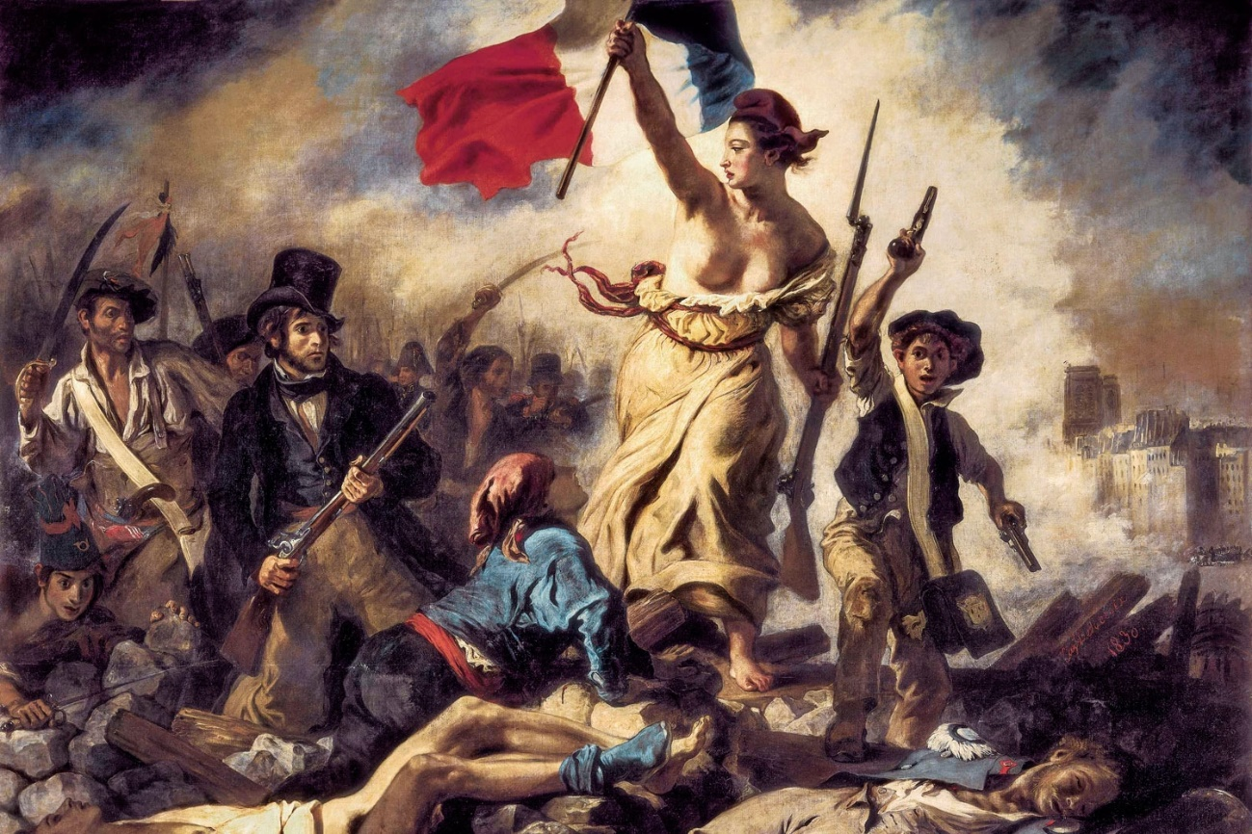
Ευγένιος Ντελακρουά (1830)

4.1.
- Πώς ονομάζεται το έργο αυτό; (μονάδες 5)
- Τι συναισθήματα σου δημιουργεί ο πίνακας αυτός; Γιατί είναι σημαντικός για τη Γαλλία; (μονάδες 10)
Μονάδες 15

4.2.
- Από που αντλεί θέματα ο Ντελακρουά για τα έργα του; (μονάδες 5)
- Ποια χαρακτηριστικά της ζωγραφικής του Ντελακρουά άνοιξαν νέους δρόμους στην τέχνη; (μονάδες 5)
Μονάδες 10

